Шаяхметов Ислам Робертович
Мелеуз, Гимназия №3, 10А класс
icrazyfly@mail.ru
Все задания выполнены на PascalABC.NET 2.2

Задание 1
Разработать программу для игры в морской бой на основе таблицы из одинаковых символов. Нумерация строк: сверху-вниз. Нумерация столбцов: слева-направо. Координаты размещения кораблей задаются прямым присваиванием значений в программе. Координаты выстрелов X и Y вводятся с клавиатуры. Результаты попаданий выводятся в виде таблицы символов. Придумать свое обозначение результатов попадания и не попадания в цель. Можно выбрать другой символ для обозначения исходного состояния таблицы из одинаковых символов. Игра завершается сообщением: Вы выиграли.
uses crt;

var a,b:array[-3..14,-3..14] of char;
x1,x2,y1,y2:array[1..10] of longint;
i,j,k,kil,x,y,shot,ter,l,s1,s2,s3,s4:longint;

procedure checkKill(ter:longint);//процедура, проверяющая уничтожено ли судно и окончена ли игра
var i,j,l,q,w:longint;
begin

for l:=1 to ter do
if x1[l]<>0 then
begin
q:=0;
for i:=x1[l] to x2[l] do
for j:=y1[l] to y2[l] do
if a[i,j]=b[i,j] then inc(q);
if q=x2[l]-x1[l]+y2[l]-y1[l]+1 then
begin
for i:=x1[l]-1 to x2[l]+1 do
for j:=y1[l]-1 to y2[l]+1 do
a[i,j]:='.';
for i:=x1[l] to x2[l] do
for j:=y1[l] to y2[l] do
a[i,j]:='k';
x1[l]:=0;
dec(kil);
case q of
1: dec(s1);
2: dec(s2);
3: dec(s3);
4: dec(s4);
end
end;
end;
end;

procedure writeArr(k:longint); //процедура вывода массива
var i,j:longint;
begin
writeln(' М О Р С К О Й Б О Й');
writeln;
write(' ');
for i:=1 to k do print(i);
writeln;
for i:=1 to k do
begin
if i<10 then
write(' ',i,' ' ) else print(i);
for j:=1 to k do
print(a[i,j]);writeln;end;
writeln;
if s4>0 then writeln('Остался 1 4-палубный корабль');
if s3=2 then writeln('Осталось 2 3-палубных кораблей');
if s3=1 then writeln('Остался 1 3-палубный корабль');
if s2>1 then writeln('Осталось ',s2,' 2-палубных кораблей');
if s2=1 then writeln('Остался 1 2-палубный корабль');
if s1>1 then writeln('Осталось ',s1,' 1-палубных кораблей');
if s1=1 then writeln('Остался 1 1-палубный корабль');
end;

function free(m,n:longint):boolean;//функция проверяющая, можно ли поставить 1-палубный корабль
var x,y:longint;
begin
free:=true;
for x:=m-1 to m+1 do
for y:=n-1 to n+1 do
if (b[x,y]='x') then free:=false;
end;

procedure ship(k,f,d:longint);//на поле k*k создаем d f-палубных кораблей
var z,y,x,r,i,j:longint;
begin
while d>0 do
begin
x:=random(1,k); //рандомно определяем координаты
y:=random(1,k);
z:=random(3); //определяем расположение корабля ← ↑ → ↓
R:=0;
case z of //проверка на вместимость
0: for i:=x to x+f-1 do if (free(i,y)) and (i>0) and (i<k+1) then inc(R); // ↓
1: for i:=x downto x-f+1 do if free(i,y) and (i>0) and (i<k+1) then inc(R); // ↑
2: for j:=y to y+f-1 do if free(x,j) and (j>0) and (j<k+1) then inc(R); // →
3: for j:=y downto y-f+1 do if free(x,j) and (j>0) and (j<k+1) then inc(R); // ←
end;
if R=f then //заполнение таблицы
begin
case z of
0: begin
for i:=x-1 to x+f do
for j:=y-1 to y+1 do
b[i,j]:='.';
for i:=x to x+f-1 do b[i,y]:='x';
inc(l);x1[l]:=x;x2[l]:=x+f-1;y1[l]:=y;y2[l]:=y;
end;
1: begin
for i:=x+1 downto x-f do
for j:=y-1 to y+1 do
b[i,j]:='.';
for i:=x downto x-f+1 do b[i,y]:='x';
inc(l);x2[l]:=x;x1[l]:=x-f+1;y1[l]:=y;y2[l]:=y;
end;

2: begin
for i:=x-1 to x+1 do
for j:=y-1 to y+f do
b[i,j]:='.';
for j:=y to y+f-1 do b[x,j]:='x';
inc(l);x1[l]:=x;x2[l]:=x;y1[l]:=y;y2[l]:=y+f-1;
end;

3: begin
for i:=x-1 to x+1 do
for j:=y+1 downto y-f do
b[i,j]:='.';
for j:=y downto y-f+1 do b[x,j]:='x';
inc(l);x1[l]:=x;x2[l]:=x;y1[l]:=y-f+1;y2[l]:=y;
end;
end;

dec(d);

end;
end;
end;

procedure create(k,s4,s3,s2,s1:longint);//процедура создает s4 4-палубных,s3 3-палубных, s2 2-палубных, s1 1-палубных кораблей
var i,j,x,y,z,R:longint;
begin
for i:=-3 to k+4 do
for j:=-3 to k+4 do
b[i,j]:='.';

ship(k,4,s4);
ship(k,3,s3);
ship(k,2,s2);
ship(k,1,s1);

end;

begin
write('Укажите размеры поля( 5-10 ) ');
readln(k);

case k of //В зависимости от размеров поля создаем разное кол-во кораблей
5: begin kil:=4;s1:=2;s2:=1;s3:=1;end;
6: begin kil:=5;s1:=3;s2:=2;s3:=1;end;
7: begin kil:=7;s1:=4;s2:=2;s3:=1;end;
8: begin kil:=8;s1:=3;s2:=3;s3:=2;end;
9: begin kil:=9;s1:=3;s2:=3;s3:=2;s4:=1;end;
10: begin kil:=10;s1:=4;s2:=3;s3:=2;s4:=1;end;
end;

create(k,s4,s3,s2,s1);

ter:=kil;

for i:=1 to k do
for j:=1 to k do
a[i,j]:='*';
writeArr(k);

while kil<>0 do
begin
inc(shot);
writeln('Выстрел ',shot,'.');write('X= ');read(y);write('Y= ');read(x);
if (x<1) or (x>k) or (y<1) or (y>k) then
begin
clrscr;
writeArr(k);
writeln('Координаты выходят за пределы поля!');
writeln('Введите правильную координату');
dec(shot);
end else
if a[x,y]='*' then //проверяем, стреляли ли мы в эту точку раньше
begin
a[x,y]:=b[x,y];
clrscr;
checkKill(ter);
writeArr(k);
write('Выстрел ',shot,'- X= ',y,' Y= ',x,' ');
if a[x,y]='k' then writeln('Вы уничтожили');
if a[x,y]='.' then writeln('Вы промахнулись');
if a[x,y]='x' then writeln('Вы попали');

end else
begin
clrscr;
checkKill(ter);
writeArr(k);
dec(shot);
writeln('Вы уже стреляли в эту точку, выберите другую')
end
end;
clrscr;
writeArr(k);
writeln('Поздравляю, Вы выиграли за ',shot,' ходов!')
end.

Примеры входных и выходных данных:
Ввод: k(размер поля)=5;
x=3 и y=2
Вывод:
*****
**.**
*****
*****
Выстрел 1 – X=3 Y=2 Вы промахнулись
2 выстрел
Ввод: x=5 и y=4
Вывод:
*****
**.**
****x
*****
Выстрел 2 – X=5 Y=4 Вы попали
В этом примере выстрел без попадания: ‘.’. Выстрел с попаданием в корабль: ‘x’.
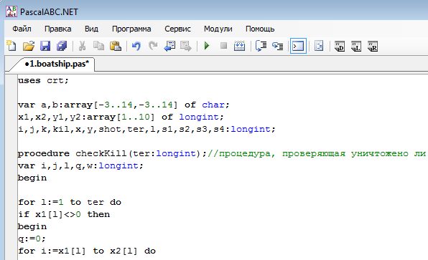
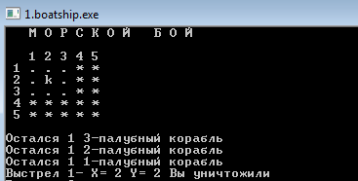

Задание 2
Разработать программу для поиска разности числовых значений двух физических процессов, которая по модулю не превышает заданное число M. Один процесс изменяется каждую единицу времени N по формуле арифметической прогрессии A(n)=A(n-1)+D, другой – по формуле геометрической прогрессии B(n)=B(n-1)*Q. Значения A(1), B(1) задаются прямым присваиванием в программе. Числовые значения D, Q и M задаются с клавиатуры. Программа выводит на экран числовые значения двух физических процессов в следующих случаях:
а) числовые значения двух физических процессов для n>1 имеют разность не превышающую по модулю число M;
б) числовые значения физических процессов за одну единицу времени до выхода из диапазона возможных значений переменных.
В программе можно использовать любые допустимые типы числовых переменных кроме типа byte. Данный тип переменной не позволяет использовать отрицательные числа и используется только для демонстрации примера входных и выходных данных.
Примечание:

var d,q,m,n,a,b:int64;
begin
read(d,q,m); //считывание данных
a:=1;
b:=2;
n:=1;
while abs(a-b)<=m do
begin
inc(n);
a+=d;
b*=q;
if abs(a-b)<=m then
writeln('N=',n,' A(n)=',a,' B(n)=',b,' M=',abs(a-b)) //Вывод
end;

write('Завершение работы программы по значениям N=',n-1,' A(n)=',a-d,' B(n)=',b div q,' M=',abs(a-d-(b div q)))
end.

Примеры входных и выходных данных с использованием в программе значений A(1)=1, B(1)=2 для числовых переменных типа byte:
Ввод D, Q и M:
D Q M
100 2 200
Вывод
N=2 A(n)=101 B(n)=4 M=97
N=3 A(n)=201 B(n)=8 M=193
Завершение работы программы по значениям N=3 A(n)=201 B(n)=8 M=193

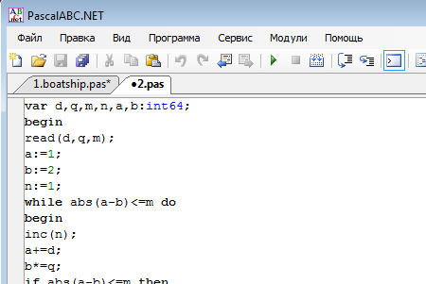

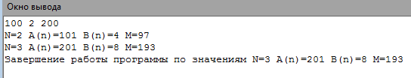

Задание 3
Разработать программу, которая находит K производных степенной функции F=X^N от введенного с клавиатуры начального значения N до значения F`= 0.
var i,k,s,r:int64;
begin
read(k); //ввод
s:=k;
r:=k-1;
i:=1;
writeln('K=',i,' F=x^',s,' F`=',s,'*x^',r);
for i:=2 to k+1 do //расчет и вывод
if i<k-1 then
begin
write('K=',i,' F=',s,'*x^',r);
s*=r;dec(r);writeln(' F`=',s,'*x^',r);
end else

if i=k-1 then writeln('K=',i,' F=',s,'*x^',r,' F`=',s*2,'*x') else
if i=k then writeln('K=',i,' F=',s*2,'*x F`=',s*2) else
if i=k+1 then writeln('K=',i,' F=',s*2,' F`=0');

end.
Примеры входных и выходных данных:
Ввод N:
5
Вывод;
K=1 F=x^5 F`=5*x^4
K=2 F=5*x^4 F`=20*x^3
K=3 F=20*x^3 F`=60*x^2
K=4 F=60*x^2 F`=120*x
K=5 F=120*x F`=120
K=6 F=120 F`=0
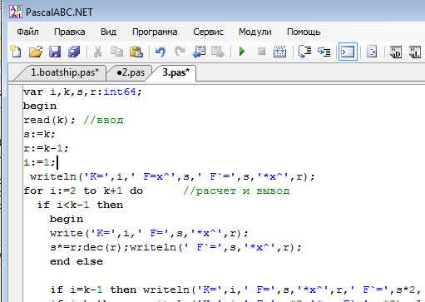
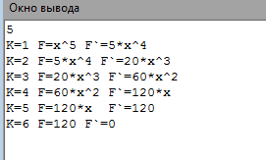

Задание 4
Цилиндр из картона высотой H и диаметром D нужно обклеить листами цветной бумаги. Разработать программу для подсчета необходимого количества листов бумаги с фиксированными размером листа со сторонами А и В.(Эту задачу можно решать и динамикой, но я решил помучаться с формулами).

var d,h,a,b,s1,s,len:real;
function ost(x,y:real):boolean; // mod для real
begin
ost:=false;
while x>0 do x-=y;
if x=0 then ost:=true;
end;

function di(x,y:real):longint;// div для real
var k:longint;
begin
k:=0;
while x>0 do
begin
k+=1;
x-=y;
end;
di:=k;
end;

function max(x,y:real):real;//max для real
begin
max:=x;
if y>x then max:=y;
end;

begin
read(h,d,a,b);
len:=pi*d;
if ost(h,a) then s:=(di(h,a))*(di(len,b)) else //расчитываем сколько листов надо на бок.поверхность
if ost(h,b) then s:=(di(h,b))*(di(len,a)) else
s:=(di(max(h,len),max(a,b)))*(di(min(h,len),min(a,b)))+di(h,max(a,b))+di(len,max(a,b));

s+=floor(di((pi*d*d/2), (a*b)));// расчитываем площадь оснований
write(s);
end.
Примеры входных и выходных данных:
Ввод H, D, A, B:
H D A B
70 35 35 40
Вывод: 8

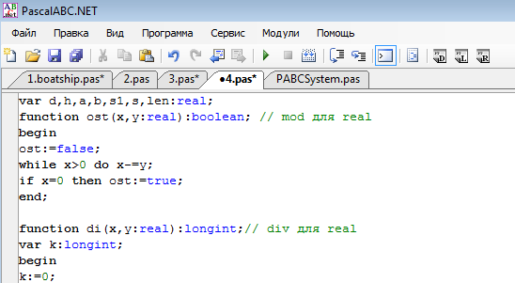

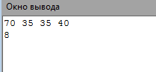

Задание 5
У исполнителя «Утроитель» две команды, которым присвоены номера:
1. Прибавь 1.
2. Умножь на 3.
Первая из них увеличивает число на 1, вторая – утраивает его.
Программа для «Утроителя» – это последовательность команд из цифр 1 и 2.
Вместо цифр для обозначения команд допускается использование других символов или их сочетаний.
Разработать программу для вывода последовательностей не более чем из 14 команд, которые число Y1 преобразуют в число Y2? Сколько таких последовательностей - программ?

var s:array[0..32766] of string;// всего всеможных вариантов 0..32766, тк 0..32766=2^0+2^1+2^2+2^3+..+2^14
i,y1,y2,k,l:longint;

procedure check(q:string); //проверка комбинации на подлинность
var i,y:int64;
begin
inc(l);
y:=y1;
for i:=1 to length(q) do
case q[i] of
'1': y+=1;
'2': y*=3;

end;
if y=y2 then k+=1;
if (y=y2) and (l>32766) then writeln(q);
end;

procedure createVariants(k:longint);//рекурсивная процедура, создающая все комбинации(дерево).
begin
if k*2+2<=32766 then
begin
s[k*2+1]:='1'+s[k];
s[k*2+2]:='2'+s[k];

createVariants(k*2+1);
createVariants(k*2+2);
end;
end;

begin
writeln('Введите любые целые числа');
read(y1,y2);
createVariants(0);
for i:=0 to 32766 do
check(s[i]);
writeln('Всего ',k,' комбинаций для решения задачи:');
for i:=0 to 32766 do
check(s[i]);
end.

Примеры входных и выходных данных:
Ввод
Введите начальное число Y1: 5
Введите конечное число Y2: 15

Вывод
Всего 2 комбинаций для решения задачи:
2
1111111111

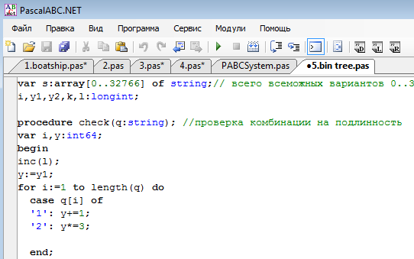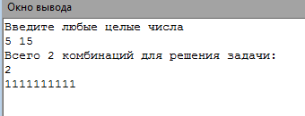
Задание 6
Разработать программу, которая проверяет правильность признаков делимости в интервале целых положительных чисел для делителя 11.
Число делится на 11, если сумма цифр, которые стоят на четных местах равна сумме цифр, стоящих на нечетных местах, либо отличается от неё на 11.
Проверка целочисленного деления по признакам в программе сравнивается с прямым делением с помощью оператора деления.

var s:string;
k,i,n:int64;

function div11(s:string):string; //Функция для нахождения целой части от деления на 11 чисел,входящих и не входящих в int64
var s1,ss:string;k,i,j:longint;x,y,c,cr:int64;
begin
for i:=1 to length(s) do begin
x := x*10+ord(s[i])-48;
if(x < 11) and (k=0) and (i > 1) then continue;
k:=1;
cr:=x div 11;
str(cr,s1);ss:=ss+s1;
x := x mod 11;
end;
ss:=ss+'*';
while ss[1]='0' do delete(ss,1,1);
if ss='*' then ss:='0'+ss;
delete(ss,length(ss),1);
div11:=ss;
end;

function mod11(s:string):int64; //Функция для нахождения остатка от деления на 11 чисел,входящих и не входящих в int64
var k,i,x:int64;
begin

k:=length(s);
for i:=1 to k do
x := (x*10+ord(s[i])-48) mod 11;
mod11:=x;
end;

begin
readln(s);
for i:=1 to length(s) do
if i mod 2=0 then n+=ord(s[i])-48 else n-=ord(s[i])-48;
if (abs(n)=11) or (n=0) then
begin
writeln('Делится на 11. ');
write('Результат деления: ',div11(s))
end else
begin
writeln('Не делится на 11. ');
write('Остаток от деления: ',mod11(s))
end
end.

Примеры входных и выходных данных:
Ввод:
8338

Вывод:
Делится на 11.
Результат деления: 758

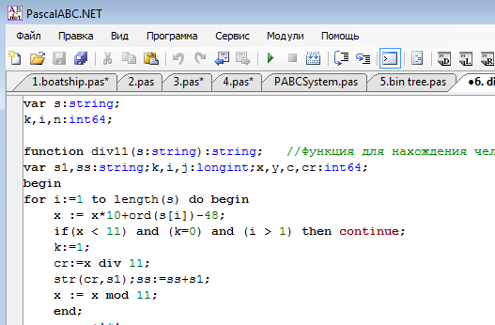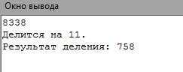

Задание 7
К сожалению, я не разобрался в данной теме, поэтому не могу предоставить решение данной задачи =(

Предполагалось, что физический процесс изменяется линейно y=kx+b с параметрами прямой k и b. В результате эксперимента получено 10 пар значений:
k: 1.0, 2.0, 3.0, 5.0, 6.0, 7.0, 7.0, 8.0, 8.5, 9.0
b: 1.0, 1.5, 1.0, 2.0, 3.0, 2.0, 3.0, 4.0, 3.0, 5.0

Разработайте программу, которая для каждой пары параметров находит среднеквадратичную ошибку. Определите с помощью программы такое сочетание k и b, при которых ошибка прогноза будет минимальной.

